采购编号：lszjy2016001

自动化控制对象实训设备

询
价
文
件

采购人：丽水职业技术学院

2016年12月2日
一、询价公告

丽水职业技术学院机电工程学院PLC实训室建设需要购置自动化控制对象设备一批，经丽水市采购办审批同意，该项目由我院自组织询价采购，欢迎有条件的供应商参加，具体内容如下：
（1）询价具体内容：传送带控制机构等，具体技术要求详见文件第三条。
（2）投标文件内容包括：营业执照副本、税务登记证复印件；法人或委托人身份证及复印件，委托人需提供法人委托书，及有关投标人需提供的相关资料。
（3）投标文件须装订成册，封面盖上公章，写明采购项目名称，送往丽水职业技术学院信息与设备处816室。送达时间：2016年12月9日下午4:00准（北京时间）。拒绝接收规定时间以外的报价清单。
（4）联系电话：0578-2296463
（5）联系人： 刘老师

丽水职业技术学院
2016年12月2日

附件：自动控制对象实训设备询价文件

二、询价文件
采购编号：lszjy2016001

丽水职业技术学院机电工程学院PLC实训室建设需要购置自动化控制对象等设备一批，经丽水市采购办审批同意，该项目由我院自组织询价采购，欢迎有条件的供应商参加，具体内容如下：
1.询价具体内容：传送带控制机构等，具体技术要求详见文件第三条。
2.投标人应具备的资格要求：
2.1投标单位必须是具有独立法人资格和履行合同能力的供应商；
2.2投标人必须遵守国家有关的法律、法规和政策
3.评分办法：由学院指定规格型号，根据市场调查为最高限价，最终以最低价中标为原则确定成交供应商。
4.其他要求：投标人应以包括货物、税收及所有费用进行报价，包括：货物制造、运输费、税金等一切费用；采购人不再另付任何费用。报价用人民币按投标单价报价，单位为元，保留二位小数。本次询价采购，采购单位有权根据市场调查情况对询价结果进行对比，如有异常情况，采购人有权提出暂不采购，并不向各供应商解释具体原因。
5.投标保证金：
5.1投标保证金为3000元。
5.2投标保证金提交方式：
5.2.1.各投标人于开标当天以现金形式交纳保证金，
用信封装好，信封外写上单位全称、采购项目名称和金额。
5.3发生以下情况投标保证金将不予退还:
5.3.1开标后投标人在投标有效期内撤回投标；
5.3.2如果中标方不能供货或拒签合同；
5.3.3如果中标方未能做到按规定交纳履约保证金。
5.3.4违反投标承诺函中有关条款的。
6.履约保证金：
6.1投标保证金自动转为履约保证金。
6.2发生以下情况履约保证金将被没收：
6.2.1未能按要求签订合同；
6.2.2未能按承诺提供相关服务；
6.3履约保证金（质保证）的退还：质保期满后的5个工作日内退还。（不计息）
7.付款方式：项目通过验收后7个工作日内一次性付款。
8.具体违约条款及其它未尽事宜，将在双方签订合同时议定。
9.工期要求：2016年12月20日前完工；
10.交货地点：丽水职业技术学院机电大楼ＰＬＣ实训室
11.技术服务要求：
11.1改造、安装、保险：中标人对本项目负全部责任，包括组织专业工人进行现场设计、安装及工人的人身保险。
11.2验收标准：由采购方组织验收小组对该项目进行验收。
12.质量保证期：自项目验收合格后交用户使用之日起，质保1年。

三、设备名称技术参数及数量清单：

序号 | 名称 | 技术规格及功能参数 | 数量
1 | 传送带控制机构 | 1.总体要求设备具有完整性，稳定性，先进性；  2.要求设备尺寸：长×宽×高=1000mm×300mm×750mm。  3.皮带材质：黑色PVC；皮带厚度：2mm；机架材质：201不锈钢；  4.组件及配件：201不锈钢机架；黑色2mm厚PVC皮带；可接变频器的0.55KW三相异步电机。  5.控制对象所有信号线、动力线均用接到专用模块，便于实训接线。  6.参考图片  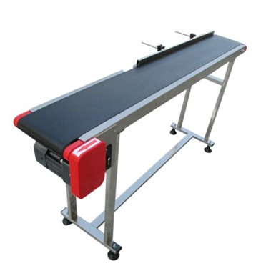 | 2套
2 | 气动机械手控制机构 | 1.总体要求设备具有完整性，稳定性，先进性；  2.要求设备尺寸：长×宽×高=400mm×240mm×120mm。  3.主要功能：通过各气缸之间的的动作配合实现气动机械手对工件的夹取，定位以及传送。  4.组件及配件：SBR16滑轨及滑块；TN气缸；MA气缸；阔型手指MHL2气缸；对应气缸的传感器（CS1-J/CS1-G等）；浮动接头。  5.控制对象所有信号线、动力线均用接到专用模块，便于实训接线。  6.参考图片：  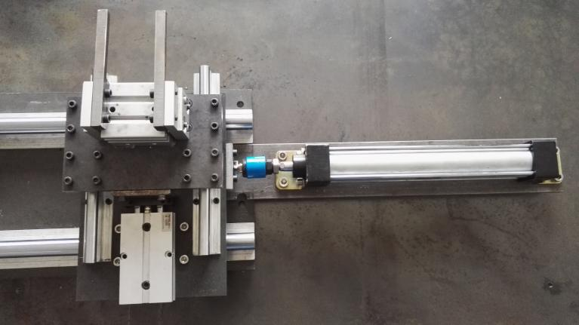 | 2套
3 | 直线导轨运动控制机构 | 1.总体要求设备具有完整性，稳定性，先进性；  2.要求设备尺寸：长×宽×高=635mm×635mm×120mm。  3.设备参数：单轴行程：400mm；精度：重复定位精度≤0.1MM；承重：水平负载≤50KG，垂直负载≤20KG  4.组件及配件：滑台材料：高硬度航空铝6061。配置：滚珠丝杆直径16，导成5MM+直径16光轴。动力提供：57步进电机。扭矩：1.2NM。传感器：用于限位的光电传感器。  5.控制对象所有信号线、动力线均用接到专用模块，便于实训接线。  6.参考图片  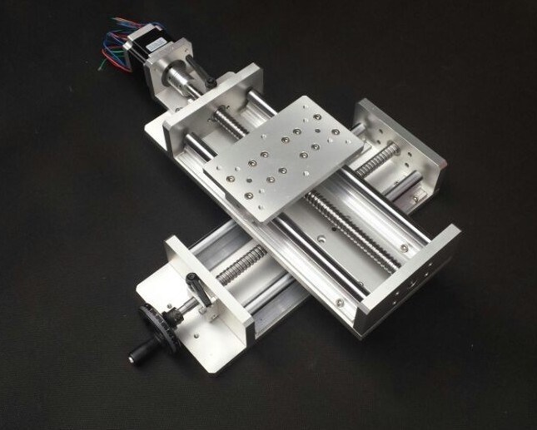 | 2套
4 | 三爪自动定中心控制机构 | 1.总体要求设备具有完整性，稳定性，先进性；  2.要求设备尺寸：长×宽×高=400mm×400mm×300mm。  3.主要功能：将步进电机技术运用于普通三爪卡盘，将其原本纯手动的动作提升至自动运行。配合气缸动作实现对圆形工件自动定中心并加工的自动化生产过程的模拟。  4.配件：三爪卡盘：130卡盘；电机：86步进电机；送料气缸：TN气缸。传感器：CS1-G/CS1-J/接近开关。  5.控制对象所有信号线、动力线均用接到专用模块，便于实训接线。  6.参考图片  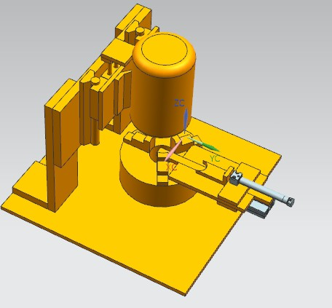 | 2套
5 | 转盘控制机构 | 1.总体要求设备具有完整性，稳定性，先进性；  2.要求设备尺寸：长×宽×高=400mm×400mm×300mm。  3.主要功能：利用步进电机和减速机的配合实现对转盘的分度。在转盘上有多个固定工位，在每次分度后，实现对多个工位的同时动作。  4.组件及配件：86步进电机；减速机；执行机构：TN气缸 MA气缸等；传感器：接近开关，及相关气缸配套的磁性感应器。  5.控制对象所有信号线、动力线均用接到专用模块，便于实训接线。  6.参考图片  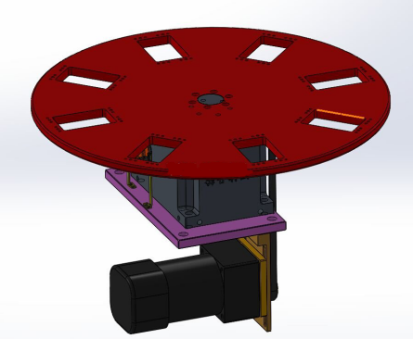 | 2套

四.交货时间：2016年12月20日；

五、最高限价：总价（人民币）：伍万元整。

六、报价单（以下内容由报价单位填写） 单位：元
机构代码编号 |  | 参标单位名称 |  |  | 法人  代表 |  |  | 电话
营业招标编号 |  | 参标单位地址 |  |  | 联系人 |  |  | 电话
品名 |  | 型号规格 | 数量 | 报价（单价） |  |  | 总价（元）
传送带控制机构 |  |  | 2套
气动机械手控制机构 |  |  | 2套
直线导轨运动控制机构 |  |  | 2套
三爪自动定中心控制机构 |  |  | 2套
转盘控制机构 |  |  | 2套
总价合计

备注：
1、本项目设预算指导总价，高于指导价的报价无效。
2、该报价包含设备运输、安装调试、税金等所有费用。
3、中标人不得转包他人，若发现转包，招标人有权要求取消中标人资格，并没收投标保证金（或履约保证金）。
4、工期要求：2016年12月20日前完工。
5、质保期限1年.

报价单位（盖章） 法人签字

投标文件封面

采购编号：lszjy2016001

自动化控制对象实训设备

投
标
文
件
投标单位：XXX（公章）

2016年 月 日

投标文件内容：营业执照副本、税务登记证复印件；法人或委托人身份证及复印件，委托人需提供法人委托书；质保期限承诺函，报价单及有关投标人需提供的相关资料。
。

